PROVA A

Nomes: ____________________________Nºs:__________________________TURMA:___________
DATA: GEOGRAFIA
GBM (grau bruto máximo): 30 | GBO (grau bruto obtido): ________ | VALOR: 10,0 | NOTA: __________

1) Observe, no mapa, as margens do Mar Vermelho, a costa nordeste da África e a costa arábica. Essa observação nos permite deduzir que as terras continentais racharam, se abriram e se afastaram, deslocando-se em direções opostas e possibilitando a formação e a expansão do mar.
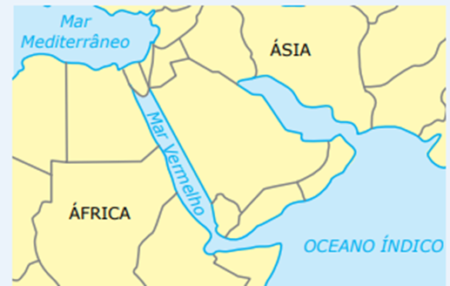
A respeito da movimentação das placas da litosfera, assinale a alternativa correta. (1escore)
- As cordilheiras mesoceânicas ou dorsais se formam sobre os locais de colisão entre placas tectônicas de diferentes densidades.
- A movimentação das placas que se afastam nas margens opostas de um mar, como no caso do Mar Vermelho, está relacionada com a dinâmica das correntes marinhas na região.
- A área mais estável de uma placa tectônica é o seu centro, como no caso da localização do Brasil, distante das duas bordas das placas, por isso mesmo livre de grandes terremotos e de atividade vulcânica na atualidade.
- As fossas oceânicas e seu mundo abissal, desprovido de luz e com raras formas de vida, marcam os locais onde a nova crosta é gerada a partir da emissão do magma e da expansão do assoalho marinho e o consequente afastamento dos continentes.
- Desde há muitos milhões de anos, a região dos grandes lagos na África Oriental constitui uma região de grande estabilidade tectônica, não existindo nela vulcanismo ou qualquer outra movimentação da crosta.

2) Analise o gráfico. (1escore)
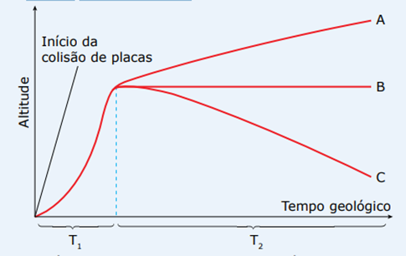
O gráfico representa a evolução de uma área continental adjacente a um limite de placas tectônicas em colisão. A área continental é soerguida ao longo do tempo geológico. Com base na análise do gráfico, pode-se afirmar que todas as alternativas estão corretas, EXCETO:
- A curva A representa uma taxa de soerguimento maior que a taxa de erosão.
- A curva B representa uma taxa de soerguimento igual à taxa de erosão.
- A curva C representa uma taxa de soerguimento menor que a taxa de erosão.
- A evolução do relevo durante o intervalo de tempo T1 correlaciona-se a um fenômeno orogenético.
- A evolução do relevo, durante o intervalo de tempo T2‚ correlaciona-se ao aumento da velocidade de colisão das placas tectônicas.
3) Analise o esquema abaixo: (1escore)
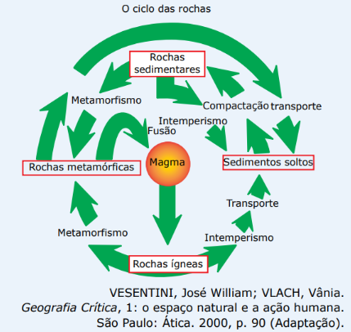
No decorrer do tempo geológico, as rochas sofrem diversas modificações e se transformam. Com base na figura anterior e nos conhecimentos sobre dinâmica da crosta terrestre, assinale a afirmativa incorreta.
(A) As rochas ígneas são formadas a partir do resfriamento do magma, levando à formação de rochas como o granito.
(B) O intemperismo transforma as rochas ígneas em metamórficas, como ocorreu com a formação do calcário na região de Sete Lagoas (MG).
(C) As rochas metamórficas são mais resistentes ao intemperismo do que as rochas sedimentares, permitindo o uso dessas na construção civil.
(D) As rochas sedimentares são formadas pelo processo de compactação do material oriundo do intemperismo e do transporte das rochas ígneas ou metamórficas.
(E) As rochas metamórficas resultam da transformação de rochas antigas, que sofreram pressão ou elevação de temperaturas, como é o caso do gnaisse

4) A existência de fósseis em determinadas camadas rochosas é importante porque permite: (1escore)
- localizar placas tectônicas.
- identificar correntes marítimas.
- reconstruir aspectos da história geológica da Terra.
- medir terremotos.
- prever erupções vulcânicas.

5) Sobre o intemperismo, assinale V para as alternativas Verdadeiras e F para as alternativas Falsas: (4 escores)
( ) A termoclastia é provocada pela alternância de aquecimento e resfriamento das rochas.
( ) A carbonatação ocorre principalmente em rochas calcárias.
( ) O intemperismo biológico envolve a atuação de seres vivos.
( ) O intemperismo químico ocorre apenas em regiões áridas.

6)Durante períodos de seca prolongada no Nordeste brasileiro, a ação dos ventos torna-se mais intensa sobre solos desprotegidos, favorecendo: (1escore)
  - erosão fluvial.
  - erosão marinha.
  - erosão fluvial.
  - erosão eólica.
  - erosão tectônica.

7) Observe a notícia: "Chuvas intensas provocaram o surgimento de ravinas e voçorocas em uma área rural após a retirada da cobertura vegetal." O processo descrito está relacionado principalmente à: (1escore)
  - erosão marinha.
  - erosão glacial.
  - erosão eólica.
  - erosão pluvial.
  - abrasão marinha.

8)Sobre os tipos de rochas assinale V para as alternativas Verdadeiras e F para as alternativas Falsas: (4escore)
( ) O granito é uma rocha magmática intrusiva que quando metamorfizado se transforma em gnaisse.
( ) O basalto é uma rocha sedimentar que após sofrer intemperismo se transforma em solo de terra roxa.
( ) Os fósseis são encontrados principalmente em rochas metamórficas, um exemplo é o Grand Canon.
( ) O mármore é uma rocha metamórfica cujo protólito é a rocha sedimentar calcário.

9)A exploração de petróleo no litoral brasileiro ocorre principalmente em:
- escudos cristalinos.
- dobramentos modernos.
- planaltos cristalinos.
- bacias sedimentares.
- áreas vulcânicas.

10) A Serra do Curral, importante marco paisagístico de Belo Horizonte, está associada à presença de: (1escore)
  - rochas sedimentares recentes, ricas em óxidos de ferro e alumínio.
  - rochas vulcânicas extrusivas que favorecem a existência in loco de solos de terra roxa.
  - rochas metamórficas ricas em minério de ferro.
  - depósitos antigos datadas do éon cambriano de petróleo.
  - formações modernas datadas do cenozoico.

11)
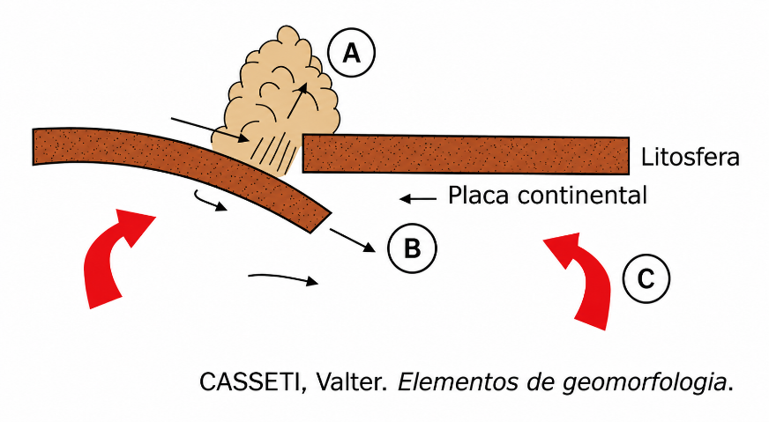

A imagem representa a interação entre placas tectônicas em uma zona de convergência.
a) Identifique os processos geológicos representados pelas letras A, B e C, explicando brevemente como eles ocorrem.(6escores) ______________________________________________________________________________________________________________________________________________________________________________________________________________________________________________________________________________________________________________________________________________________________________________________________________________________________________________________________________________________________________________________________________________________________________________________________________________________________________________
b) Cite o nome de duas placas tectônicas reais onde ocorre esse tipo de processo de convergência e subducção, indicando a região do planeta em que elas se encontram. (3escores)
_______________________________________________________________________________________________________________________________________________________________________________________________________________________________________________________________________________________________________________________________________________________________________________________________________________________________________________________________________________________________________________________________________________________________________________________________________________________________________________

12)Observe a figura sobre a estrutura interna da Terra.
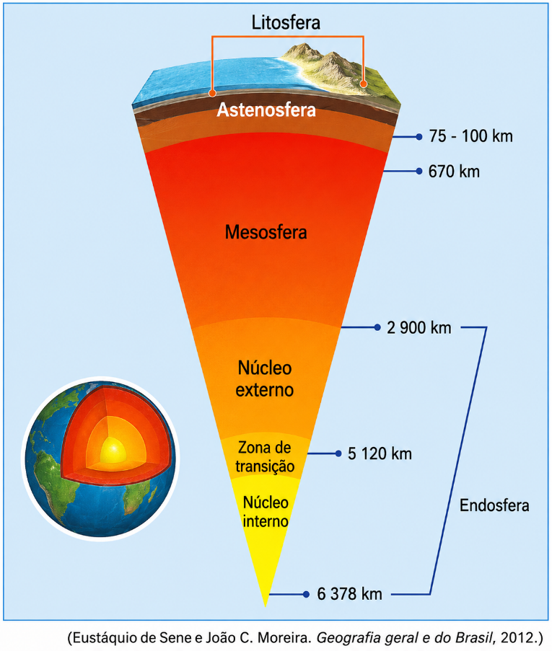
- Explique detalhadamente a relação direta entre a litosfera e astenosfera. (5 escores)
________________________________________________________________________________________________________________________________________________________________________________________________________________________________________________________________________________________________________________________________________________________________________________________________________________________________________________________________________________________________________________________________________________________________________________________________________________________________________________________________________________________________________________

GABARITO COMENTADO
1ª Avaliação Parcial de Geografia — 2º Trimestre | PROVA A
Tectônica de Placas • Rochas • Intemperismo • Erosão • Estrutura Interna da Terra
GBM: 30 | Valor: 10,0 | Data:
QUESTÕES OBJETIVAS (Múltipla Escolha)
Questão 1 — Tectônica de Placas — Mar Vermelho (1 escore)
Movimentação de placas tectônicas e formação do Mar Vermelho.
✓ Alternativa C — A área mais estável de uma placa tectônica é o seu centro, como no caso do Brasil, distante das bordas, portanto livre de grandes terremotos e vulcanismo na atualidade.
✗ A: As dorsais mesoceânicas formam-se nos limites divergentes (afastamento), não em colisões.
✗ B: O afastamento das placas é causado pelas correntes de convecção do manto, não pelas correntes marinhas superficiais.
✗ D: As fossas oceânicas marcam zonas de subducção (onde crosta é destruída), não onde a crosta é gerada. A nova crosta forma-se nas dorsais.
✗ E: A África Oriental é uma das regiões tectonicamente mais ativas do mundo — o Grande Vale do Rift é evidência de afastamento de placas com vulcanismo ativo.
💡 Comentário: O Mar Vermelho é um exemplo clássico de limite divergente continental: as placas Africana e Arábica estão se afastando, e esse processo iniciou há cerca de 30 milhões de anos. O Brasil está sobre o interior estável do Cráton Amazônico e São Francisco, longe das bordas de placa — por isso há poucos sismos e nenhum vulcanismo ativo.

Questão 2 — Soerguimento e Erosão — Análise de Gráfico (1 escore)
Gráfico de soerguimento x erosão ao longo do tempo geológico. Qual alternativa é INCORRETA?
✓ Alternativa E — A evolução do relevo no intervalo T2 NÃO se correlaciona ao aumento da velocidade de colisão, mas sim ao predomínio da erosão sobre o soerguimento (taxa de soerguimento menor ou igual à erosão).
💡 Comentário: No intervalo T2, o relevo decresce ou estabiliza, o que indica que a erosão passa a superar ou equilibrar o soerguimento — não que as placas estejam acelerando. O intervalo T1 representa a fase orogenética (formação de montanhas), enquanto T2 representa a fase de peneplanação. Processos como o que originou os Apalaches (EUA) ou os planaltos cristalinos brasileiros ilustram esse ciclo de soerguimento seguido de erosão intensa.

Questão 3 — Ciclo das Rochas — Afirmativa Incorreta (1 escore)
Assinale a afirmativa INCORRETA sobre os tipos de rochas e o ciclo rochoso.
✓ Alternativa B — O intemperismo NÃO transforma rochas ígneas em metamórficas. O intemperismo desagrega e decompõe as rochas, dando origem a sedimentos (não a metamórficas). O calcário é uma rocha sedimentar formada por deposição de carbonato de cálcio, não por intemperismo de ígneas. As metamórficas surgem de calor e pressão, não de intemperismo.
✗ A: CORRETA — o granito é de fato uma rocha ígnea intrusiva (resfriamento lento no interior da crosta).
✗ C: CORRETA — rochas metamórficas (mármore, gnaisse, quartzito) são geralmente mais resistentes ao intemperismo do que sedimentares.
✗ D: CORRETA — rochas sedimentares formam-se por compactação/cimentação de sedimentos oriundos de intemperismo e erosão.
✗ E: CORRETA — o gnaisse é metamórfica formada a partir do granito (rocha ígnea) sob altas pressões e temperaturas.
💡 Comentário: Atenção especial à relação intemperismo ≠ metamorfismo. O intemperismo age na superfície (físico, químico, biológico) e fragmenta/dissolve rochas. O metamorfismo ocorre em profundidade, com calor e pressão, transformando rochas sem fundi-las. O calcário de Sete Lagoas (MG) é rocha sedimentar originada de organismos marinhos calcários — um belo exemplo de contexto local para fixar o conteúdo.

Questão 4 — Fósseis e Tempo Geológico (1 escore)
A existência de fósseis em determinadas camadas rochosas é importante porque permite:
✓ Alternativa C — Reconstruir aspectos da história geológica da Terra, identificando períodos, ambientes do passado, evolução dos seres vivos e datando camadas rochosas (bioestratigrafia).
💡 Comentário: Os fósseis são registros de organismos que viveram em períodos geológicos passados, preservados principalmente em rochas sedimentares. A Paleontologia e a Bioestratigrafia utilizam fósseis-índice (organismos de existência curta e ampla distribuição) para correlacionar camadas de diferentes regiões e datar eventos geológicos. Não medem terremotos (sismógrafos), nem localizam placas diretamente.

Questão 5 — Intemperismo — Verdadeiro ou Falso (4 escores)
Assinale V (Verdadeiro) ou F (Falso) sobre os tipos de intemperismo.
V/F | Afirmativa e justificativa
V | A termoclastia é provocada pela alternância de aquecimento e resfriamento das rochas. Correto. A termoclastia (intemperismo físico) ocorre quando a dilatação e contração térmica repetida fraturam as rochas — processo típico de climas áridos e semiáridos com grande amplitude térmica diária.
V | A carbonatação ocorre principalmente em rochas calcárias. Correto. A carbonatação é um processo químico em que o CO₂ da atmosfera + água forma ácido carbônico, que dissolve o carbonato de cálcio (CaCO₃) das rochas calcárias, criando relevos cársticos (cavernas, dolinas, estalactites).
V | O intemperismo biológico envolve a atuação de seres vivos. Correto. Raízes de plantas, liquens, fungos e bactérias atuam mecanicamente (alargando fissuras) e quimicamente (liberando ácidos orgânicos) sobre as rochas.
F | O intemperismo químico ocorre apenas em regiões áridas. FALSO. O intemperismo químico é mais intenso em regiões de clima quente e úmido (tropicais e equatoriais), onde água abundante e calor aceleram as reações. Regiões áridas favorecem o intemperismo físico (termoclastia, haloclastia).
💡 Comentário: Gabarito: V, V, V, F. O erro mais comum é confundir as condições climáticas favoráveis a cada tipo. Clima úmido e quente = intemperismo químico intenso (Brasil tropical). Clima árido com grande amplitude térmica = intemperismo físico intenso (Nordeste semiárido, desertos).

Questão 6 — Erosão Eólica no Nordeste (1 escore)
Durante períodos de seca no Nordeste, a ação dos ventos sobre solos desprotegidos favorece:
✓ Alternativa D — Erosão eólica. O vento remove e transporta partículas do solo exposto, processo denominado deflação eólica. A ausência de cobertura vegetal (por seca ou desmatamento) potencializa esse processo.
💡 Comentário: A erosão eólica é um dos processos que contribui para a desertificação no Nordeste brasileiro, especialmente no Polígono das Secas. O transporte de partículas pelo vento é chamado de saltação (grãos maiores) e suspensão (partículas finas). A abrasão eólica, por sua vez, é o desgaste de rochas pelo impacto dos grãos transportados.

Questão 7 — Ravinas e Voçorocas (1 escore)
Chuvas intensas causaram ravinas e voçorocas após retirada da cobertura vegetal. O processo é:
✓ Alternativa D — Erosão pluvial (ou hídrica). A água da chuva, ao incidir sobre solo desprotegido, forma enxurradas que escavam sulcos progressivamente maiores — primeiros sulcos, depois ravinas, depois voçorocas (quando atingem o lençol freático).
✗ A/E: Abrasão/erosão marinha atuam em litorais, não em áreas rurais do interior.
✗ B: Erosão glacial requer presença de geleiras — inexistente no Brasil atual.
✗ C: Erosão eólica é causada pelo vento, não pela chuva.
💡 Comentário: A sequência ravina → voçoroca é um dos problemas ambientais mais graves associados ao desmatamento. As voçorocas podem ter metros de profundidade, comprometem estradas, propriedades e inutilizam solos agrícolas. Municípios de Minas Gerais, como Cachoeira do Campo, são exemplos notórios desse problema.

Questão 8 — Tipos de Rochas — Verdadeiro ou Falso (4 escores)
Assinale V (Verdadeiro) ou F (Falso) sobre os tipos de rochas.
V/F | Afirmativa e justificativa
V | O granito é uma rocha magmática intrusiva que quando metamorfizado se transforma em gnaisse. Correto. O granito (ígneo intrusivo, resfriamento lento) submetido a pressão e temperatura elevadas transforma-se em gnaisse (metamórfica). São comuns nos escudos cristalinos brasileiros.
F | O basalto é uma rocha sedimentar que após sofrer intemperismo se transforma em solo de terra roxa. FALSO. O basalto é uma rocha ígnea EXTRUSIVA (vulcânica), não sedimentar. O intemperismo do basalto, rico em ferro e alumínio, gera o solo latossolo roxo (terra roxa) — correto nessa parte. O erro está em classificá-lo como sedimentar.
F | Os fósseis são encontrados principalmente em rochas metamórficas, um exemplo é o Grand Canyon. FALSO. Os fósseis são encontrados principalmente em rochas SEDIMENTARES. O Grand Canyon (EUA) é formado por camadas sedimentares do Paleozoico, exatamente por isso é rico em fósseis. Rochas metamórficas e ígneas geralmente destroem os fósseis pelo calor e pressão.
V | O mármore é uma rocha metamórfica cujo protólito é a rocha sedimentar calcário. Correto. O calcário (sedimentar) metamorfiza-se em mármore (metamórfica). O protólito é justamente a rocha de origem antes da metamorfose. O mármore é amplamente utilizado em construção civil e escultura.
💡 Comentário: Gabarito: V, F, F, V. Atenção às confusões clássicas: basalto é ígnea extrusiva (não sedimentar); fósseis são de rochas sedimentares (não metamórficas). Esses são os dois erros mais frequentes em provas sobre o ciclo das rochas.

Questão 9 — Petróleo no Litoral Brasileiro (1 escore)
A exploração de petróleo no litoral brasileiro ocorre principalmente em:
✓ Alternativa D — Bacias sedimentares. O petróleo forma-se pela decomposição de matéria orgânica (organismos marinhos) acumulada em camadas sedimentares ao longo de milhões de anos. As principais bacias petrolíferas brasileiras são a Bacia de Santos (pré-sal) e a Bacia de Campos (RJ).
💡 Comentário: O pré-sal brasileiro está em bacias sedimentares da margem continental, sob camadas de sal. A rocha-reservatório é sedimentar (carbonatos e arenitos). As descobertas do pré-sal a partir de 2006 tornaram o Brasil uma das maiores potências petrolíferas do mundo. Escudos cristalinos e dobramentos modernos não armazenam petróleo pela falta de estrutura sedimentar adequada.

Questão 10 — Serra do Curral — Belo Horizonte (1 escore)
A Serra do Curral, marco paisagístico de BH, está associada à presença de:
✓ Alternativa C — Rochas metamórficas ricas em minério de ferro. A Serra do Curral faz parte do Quadrilátero Ferrífero e é formada principalmente por itabiritos (rocha metamórfica com alta concentração de hematita e magnetita) e quartzitos ferruginosos.
✗ A: Não são rochas sedimentares recentes — são metamórficas muito antigas (Proterozóico).
✗ B: Não há rochas vulcânicas extrusivas nem solo de terra roxa nessa região.
✗ D/E: A região não possui depósitos de petróleo nem é de formação cenozoica — é Arqueozóica/Proterozóica.
💡 Comentário: A Serra do Curral é tombada como patrimônio histórico e cultural de BH. O Quadrilátero Ferrífero (MG) contém uma das maiores reservas de minério de ferro do mundo, exploradas principalmente em Itabira, Mariana e Nova Lima. O itabirito é o principal minério de ferro da região, uma rocha metamórfica derivada de rochas sedimentares químicas antigas.

QUESTÕES DISSERTATIVAS
Questão 11 — Zona de Convergência e Subducção (9 escores)
a) Identifique os processos representados pelas letras A, B e C na imagem de zona de convergência. (6 escores)
Resposta esperada:
✓ A — Subducção: processo pelo qual uma placa mais densa (geralmente oceânica) mergulha sob outra placa (continental ou oceânica menos densa), sendo reciclada no manto. Ocorre nas fossas oceânicas.
✓ B — Vulcanismo/Arco vulcânico: a placa em subducção aquece-se, libera fluidos que reduzem o ponto de fusão do manto acima, gerando magma que sobe e origina vulcões. Forma arcos vulcânicos continentais (ex.: Andes) ou insulares (ex.: Japão).
✓ C — Formação de montanhas (orogênese) / Dobramento: a colisão e compressão das placas dobre e soerguem as bordas continentais, dando origem a cadeias de montanhas dobradas como os Andes e o Himalaia.
💡 Comentário: Em zonas de subducção, a placa oceânica (mais densa, basáltica) sempre mergulha sob a continental (menos densa, granítica) ou sob outra oceânica mais jovem. A fossa oceânica marca exatamente o local de mergulho. O vulcanismo andino é o exemplo mais didático para o Brasil — a Placa de Nazca subduz sob a Placa Sul-Americana, gerando os Andes e vulcões ativos no Peru, Bolívia e Chile.
b) Cite duas placas tectônicas reais onde ocorre convergência e subducção, indicando a região do planeta. (3 escores)
✓ Exemplo 1 — Placa de Nazca + Placa Sul-Americana: costa oeste da América do Sul. A subducção da Placa de Nazca originou os Andes e vulcões ativos no Chile e Peru.
✓ Exemplo 2 — Placa do Pacífico + Placa Euroasiática (ou Placa Filipina + Placa Euroasiática): costa leste da Ásia. Origina o Japão, as Filipinas e o Anel de Fogo do Pacífico.
✓ Outros exemplos válidos: Placa Indiana + Placa Euroasiática (Himalaia — colisão continente-continente); Placa de Cocos + Placa Norte-Americana (América Central).
💡 Comentário: O aluno deve nomear as duas placas envolvidas e a região onde se encontram. Respostas que mencionem apenas o local sem as placas, ou apenas uma placa, devem receber pontuação parcial conforme critério do professor.

Questão 12 — Litosfera e Astenosfera — Relação Direta (5 escores)
Explique detalhadamente a relação direta entre a litosfera e a astenosfera.
Resposta esperada:
✓ A litosfera é a camada rígida mais externa da Terra, composta pela crosta (continental e oceânica) e pelo manto superior sólido, com espessura variando de cerca de 70 km (oceânica) a 150 km (continental).
✓ A astenosfera é a camada imediatamente abaixo da litosfera, parte do manto superior, com comportamento plástico/semissólido — capaz de fluir lentamente sob pressão. Temperatura entre 1.300 °C e 1.600 °C.
✓ A relação entre as duas é de sustentação e movimentação: a litosfera 'flutua' sobre a astenosfera, assim como pedaços de gelo sobre a água (isostasia).
✓ As correntes de convecção no interior da astenosfera (calor do núcleo aquece o material, que sobe, esfria e desce) são o mecanismo que movimenta as placas litosféricas — esse é o motor da Tectônica de Placas.
✓ Nos limites divergentes, a astenosfera 'aflora' pelas dorsais, gerando nova crosta oceânica. Nos limites convergentes, a placa litosférica mais densa mergulha de volta para a astenosfera (subducção), sendo reciclada.
💡 Comentário: A relação litosfera-astenosfera é o conceito-chave da Tectônica de Placas. A astenosfera não é líquida — é sólida em comportamento rígido em curto prazo, mas plástica em longo prazo geológico (décadas a milhões de anos), o que permite o movimento lento das placas (2 a 10 cm/ano em média). Uma resposta completa deve abordar: definição das duas camadas, a relação de flutuação/isostasia, as correntes de convecção como motor, e os limites de placa como consequência.

Observações para Correção
Questões dissertativas (11 e 12): admitem variações de redação que mantenham a coerência conceitual. Respostas incompletas podem receber pontuação parcial a critério da professora. Os ícones ✓ indicam os elementos que devem estar presentes na resposta para pontuação integral.
www.planetageo.com.br — Materiais para professores e estudantes de Geografia

